Análise Técnica dos Fluxos de Autenticação
  - HomeBanking Web — Banco Best
2026-04-16
Abstract
Banco Best

Table of Contents

Análise Técnica dos Fluxos de Autenticação

HomeBanking Web — Banco Best
Este documento descreve em detalhe os quatro fluxos de autenticação suportados pelo HomeBanking Web do Banco Best, com fundamentação técnica e arquitectural para defesa junto da equipa técnica. Os fluxos estão ordenados por prioridade de uso conforme definido em DEF-13 e DEC-001.
# | Fluxo | Tipo | Quando Usar
1 | QR Code Específico de Sessão | Principal | Método recomendado para todos os utilizadores com app
2 | QR Code Genérico | Alternativo | Fallback do Fluxo 1; menor complexidade técnica
3 | Username/Password + OTP SMS | Fallback | Sem app; compatibilidade máxima
4 | Username/Password + Push App | Fallback | Com app mas sem QR Code
Nota sobre conformidade: Todos os quatro fluxos cumprem os requisitos de Strong Customer Authentication (SCA) da Diretiva PSD2 com dois fatores de autenticação independentes.

Fluxo 1: QR Code Específico de Sessão (Método Principal)

1. Visão Geral e Propósito
O Fluxo de QR Code Específico de Sessão é o método principal de autenticação para o HomeBanking Web do Banco Best. Este fluxo foi definido como prioritário por oferecer a melhor combinação de segurança e experiência de utilizador, baseando-se na infraestrutura já consolidada da aplicação móvel autorizada.
Por que é o método principal:
- Reutilização de infraestrutura: Aproveita a app mobile do Banco Best já instalada e vinculada do utilizador
- Segurança máxima: Requer biometria confirmada no dispositivo registado, cumprindo os requisitos de Strong Customer Authentication (SCA) da diretiva PSD2
- Experiência de utilizador fluida: Processo rápido (scan + biometria) sem necessidade de introduzir credenciais manuais
- Eliminação de CAPTCHA: O requisito de dispositivo físico com biometria dispensa completamente a necessidade de CAPTCHA ou rate limiting agressivo
- Vinculação automática de sessão: Após scan e biometria, a sessão web é automaticamente autorizada sem passos adicionais
Problemas que resolve:
- Segurança inadequada de métodos baseados em SMS (vulnerável a SIM swap)
- Complexidade de registo de novos dispositivos na web (já resolvido na app)
- Replicação de lógica de autenticação entre canais
- Experiência de utilizador inferior em fallbacks tradicionais

2. Pré-requisitos
Para utilizar com sucesso o Fluxo 1, o utilizador deve satisfazer os seguintes pré-requisitos:
Pré-requisito | Descrição | Validação
App Mobile Instalada | A aplicação mobile do Banco Best deve estar instalada no dispositivo do utilizador | Necessária para scan do QR Code
Conta Activa | Utilizador deve ter uma conta válida no Banco Best | Validado durante autenticação
Biometria Registada | Utilizador deve ter biometria (fingerprint, face, PIN) registada na app mobile | Requerido pela app antes de aprovar sessão
App Autorizada | A app mobile deve estar vinculada à conta do utilizador | Confirmado durante resposta AUT_004
Dispositivo Saudável | Dispositivo com app deve ter acesso à rede e estar funcional | Necessário para comunicação com backend
Browser Moderno | Browser com suporte a WebSocket e HTTPS | Recomendação técnica para melhor UX
O utilizador não precisa de introduzir nenhuma credencial manual — a autenticação é completamente baseada no dispositivo autorizado e biometria.

3. Descrição Técnica Passo-a-Passo
O fluxo completo envolve cinco actores principais: Utilizador, Browser (Frontend SPA), BFF (Backend For Frontend), Serviço de Autenticação (Auth Service), e App Mobile. O protocolo divide-se em três fases distintas.
Fase 1: Geração da Sessão Pendente e QR Code
- Utilizador acede ao HomeBanking Web no seu browser
- Browser submete POST /auth/qr-code/generate ao BFF com header x-nb-channel: best.spa
- BFF reencaminha o pedido para o Auth Service (microserviço especializado)
- Auth Service gera:
  - pending_session_id: UUID único para esta tentativa de autenticação
  - qrCodeData: Dados cifrados contendo o session ID e timestamp (inclui assinatura SHA256)
  - expiresAt: Timestamp de expiração (120 segundos)
  - Estado inicial: PENDING armazenado em Redis
- Auth Service armazena a sessão pendente em Redis com TTL de 120 segundos
- BFF converte qrCodeData em código QR (2D) e retorna ao browser
- Browser exibe o código QR dinamicamente
- Simultaneamente, o browser inicia polling via WebSocket /auth/session-status/{sessionId} ou fallback para HTTP polling em GET /auth/qr-code/status/{sessionId} a cada 2-3 segundos
Fase 2: Autorização via App Mobile
- Utilizador abre a app mobile do Banco Best
- Utilizador escaneia o código QR apresentado no browser usando a câmara da app
- App extrai o pending_session_id do QR Code
- App solicita ao utilizador confirmação biométrica (fingerprint, face ou PIN registado)
- Utilizador fornece biometria (processo nativo do dispositivo)
- App envia POST /auth/qr-code/authorize ao BFF com:
  - pending_session_id: Extraído do QR
  - x-nb-channel: best.app: Header identificando origem mobile
  - appAccessToken: Token de autenticação que a app móvel já possui
- BFF reencaminha para Auth Service: POST /auth/qr-code/link
- Auth Service valida: session ID existe em Redis, não expirou, dispositivo autorizado
- Auth Service actualiza estado em Redis de PENDING para AUTHORIZED
Fase 3: Conclusão no Browser e Criação da Sessão Web
- Auth Service notifica BFF de autorização bem-sucedida
- BFF envia notificação via WebSocket: {status: "authorized"}
- Browser recebe notificação e interrompe polling
- Browser submete POST /auth/complete-session com pending_session_id
- BFF valida estado em Redis (deve estar AUTHORIZED)
- BFF gera token_sessao_spa (UUID opaco)
- BFF envia Set-Cookie com atributos de segurança completos
- BFF armazena em Redis a sessão web com apiToken, contexto do utilizador e flags
- Utilizador é redirecionado para o dashboard

4. Diagrama de Sequência
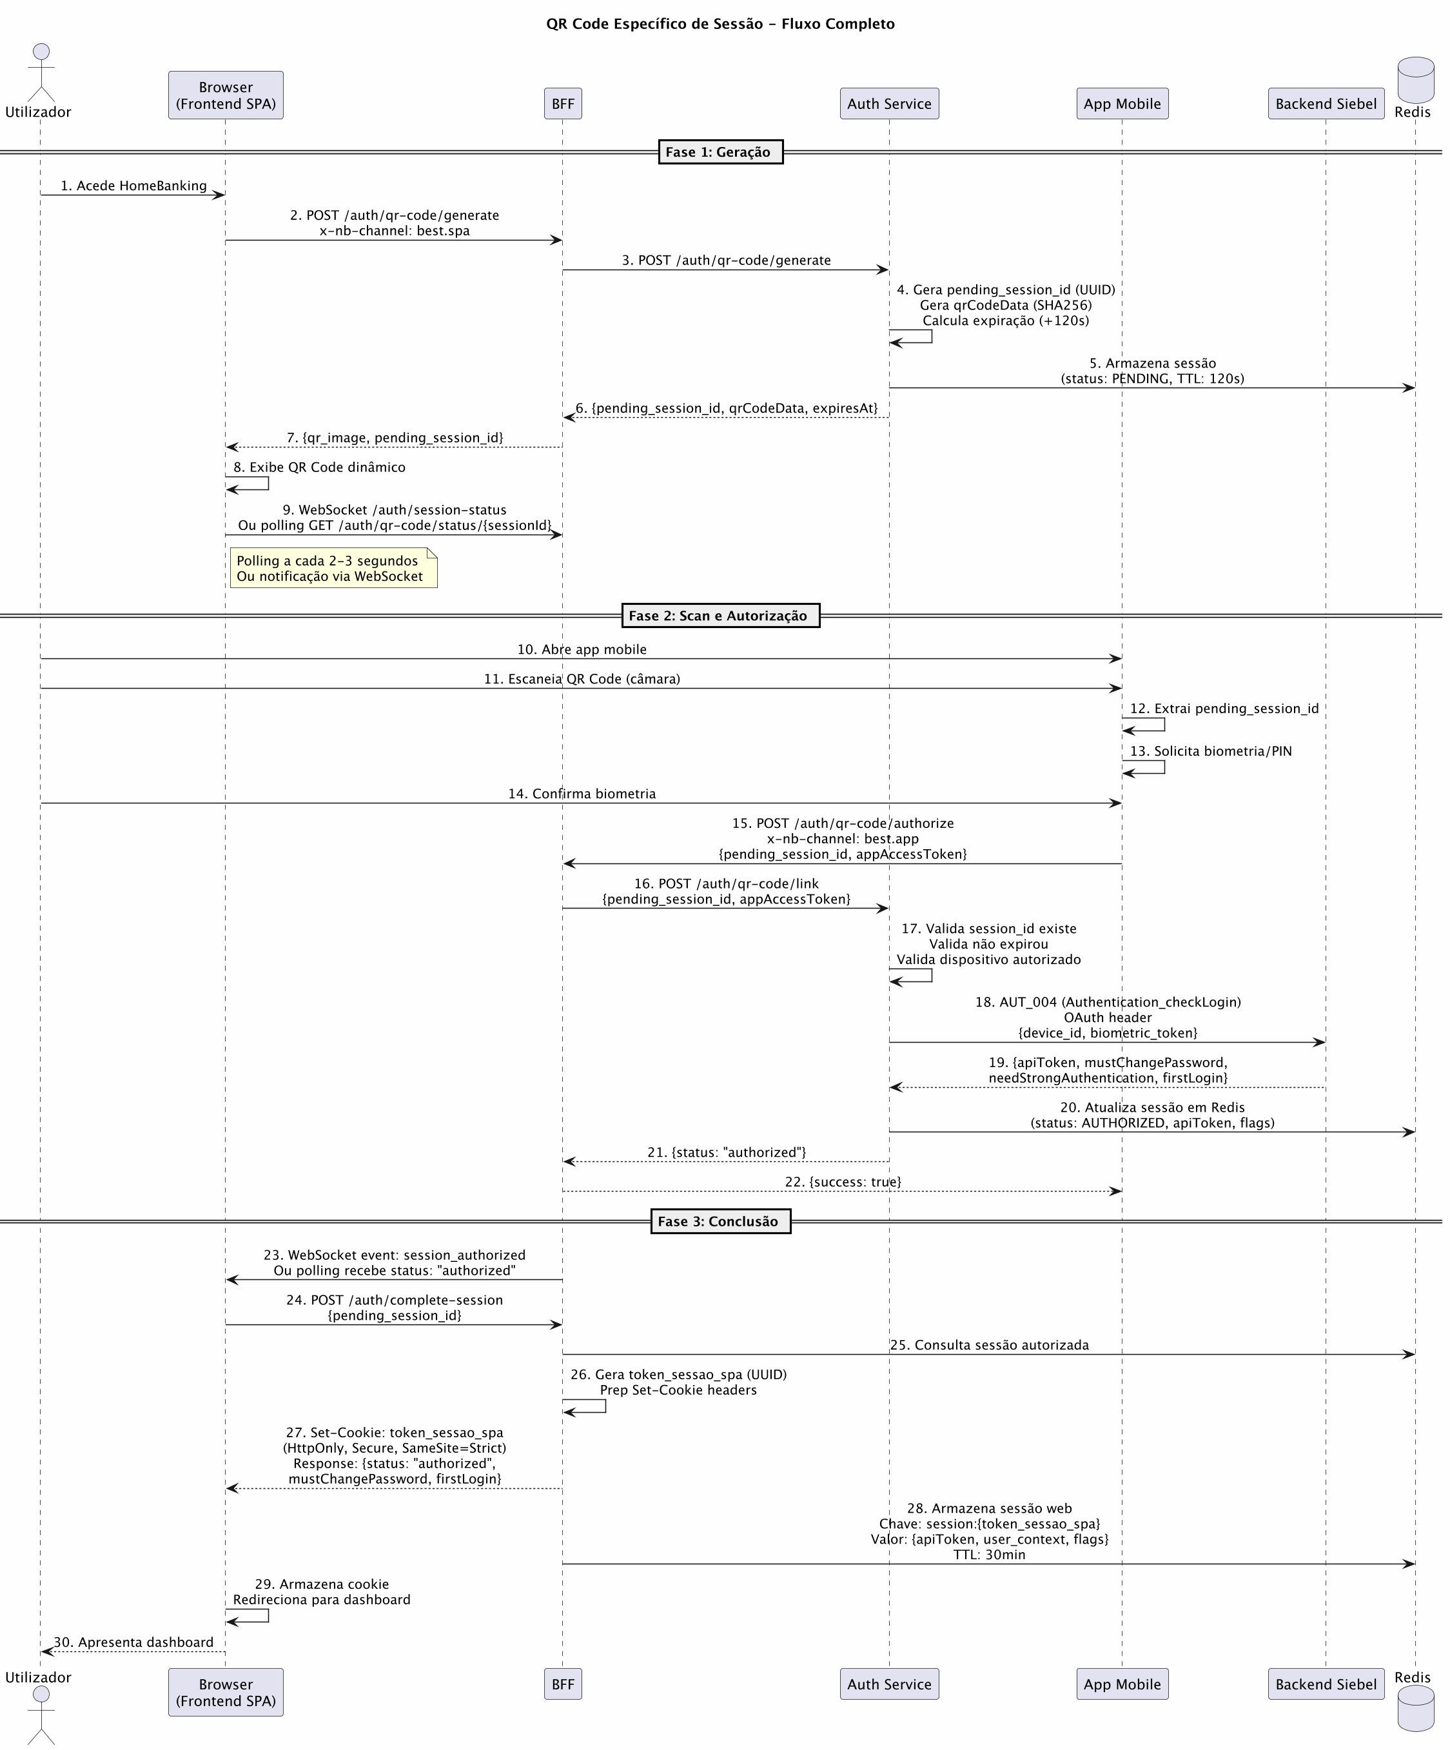
diagram-01

5. Endpoints Envolvidos
Endpoint | Método | Origem | Descrição
/auth/qr-code/generate | POST | Browser via BFF | Gera novo QR Code e sessão pendente em Redis
/auth/qr-code/status/{sessionId} | GET | Browser via BFF | Polling para verificar se QR foi autorizado
/auth/qr-code/authorize | POST | App Mobile via BFF | Autoriza sessão após scan e biometria
/auth/qr-code/link | POST | BFF (internal) | Vincula tokens da app à sessão web
/auth/complete-session | POST | Browser via BFF | Finaliza autenticação após notificação
AUT_004 | POST | Auth Service → Siebel | Validação de credenciais no backend
WebSocket /auth/session-status | Upgrade | Browser | Notificação push (alternativa a polling)
Headers obrigatórios em todas as chamadas ao backend:
x-nb-channel: best.spa (chamadas originadas no browser)
x-nb-channel: best.app (chamadas originadas na app mobile)

6. Gestão de Sessão e Tokens
Arquitectura de dois níveis:
Browser BFF (Redis) Siebel
───────────────── ───────────────────── ──────────────
token_sessao_spa ───► session:{token} apiToken
(Cookie HttpOnly) {apiToken, context} ───► OAuth Bearer
TTL: 30 min (rotacionado)
Cookie de Sessão (token_sessao_spa):
Atributo | Valor | Justificação
HttpOnly | true | Inacessível via JavaScript — protege contra XSS
Secure | true | Apenas transmitido via HTTPS
SameSite | Strict | Previne CSRF — não enviado em cross-site requests
Path | / | Válido para toda a aplicação
Max-Age | 1800 (30 min) | Timeout absoluto de sessão
Contexto armazenado em Redis:
{
"session": {
"token_sessao_spa": {
"apiToken": "914e55d8ea3b4e19b1aa63c9efbad2ba",
"user_id": "12345",
"mustChangePassword": "N",
"needStrongAuthentication": "N",
"firstLogin": "N",
"created_at": 1713271200000,
"last_activity": 1713271205000,
"channel": "best.spa"
}
}
}
Rotação de Access Token (DEC-013):
O backend Siebel implementa rotação automática: cada resposta inclui um novo apiToken. O BFF não implementa renovação proactiva — em vez disso:
- BFF recebe resposta do Siebel com novo apiToken
- BFF actualiza imediatamente o token em Redis antes de responder ao frontend
- O token em cache é sempre o mais recente
- TTL de 15 minutos é salvaguarda em caso de inatividade prolongada
Sem Refresh Token: O canal web não utiliza Refresh Token (confirmado em DEC-002 e DEC-013).

7. Segurança e Conformidade PSD2/SCA
Fatores de Autenticação Utilizados:
Fator | Tipo | Implementação
Posse | Algo que tem | App mobile autorizada no dispositivo
Inerência | Algo que é | Biometria (fingerprint/face/PIN) confirmada
O fluxo cumpre SCA porque:
- Dois fatores distintos e independentes estão sempre presentes
- O QR é específico da sessão (não reutilizável, TTL 120s)
- A biometria é confirmada no dispositivo antes de qualquer aprovação
- Cada autenticação é rastreável (device_id, timestamp, biometric_token)
Dispensa de CAPTCHA:
O fluxo dispensa CAPTCHA porque: 1. Requer dispositivo físico (App instalada e autorizada) 2. Requer biometria — impossível de contornar sem acesso físico ao dispositivo 3. QR expira em 120 segundos — elimina força bruta 4. Rate limiting centralizado no Gateway para tentativas AUT_004
Proteção contra ataques:
Ataque | Mitigação
Phishing de credenciais | Utilizador não introduz credenciais no browser
Session hijacking | Cookie HttpOnly + Secure + SameSite=Strict
SIM swap | Não utiliza SMS
Man-in-the-middle | HTTPS obrigatório + assinatura OAuth
Brute force de QR | TTL 120s + apenas app autorizada pode validar

8. Decisões Arquitecturais que Sustentam este Fluxo
DEC-001 — Estratégia de Autenticação Web: Define QR Code como método primário, reutilizando a app mobile existente para proporcionar UX rápida e segurança robusta.
DEC-002 — Gestão de Sessões e Tokens: Define a arquitectura de dois níveis (session cookie no browser + access token no BFF cache), garantindo que tokens OAuth nunca são expostos ao browser.
DEC-013 — Rotação de Access Token: Elimina a necessidade de lógica de renovação proactiva no BFF, aproveitando o comportamento nativo do Siebel (OAuth 1.1) que rotaciona o token a cada resposta.

9. Vantagens e Trade-offs
Vantagens:
Vantagem | Impacto
UX extremamente rápida (< 10 segundos) | Alta satisfação do utilizador
Zero credenciais manuais no browser | Elimina phishing de credenciais
Biometria confirmada | Garante identidade
QR específico por sessão | Não reutilizável
Reutiliza app mobile existente | Sem nova infraestrutura
Conformidade SCA automática | PSD2 cumprido sem validações adicionais
Sem CAPTCHA necessário | Não bloqueia utilizadores legítimos
Trade-offs:
Limitação | Severidade | Mitigação
Requer app instalada | Média | Fluxo fallback disponível
Requer rede no dispositivo | Média | Popup informativo; fallback
Sessão web independente de mobile | Baixa | Intencional por design
Dependência de WebSocket | Baixa | Fallback automático a HTTP polling

10. Casos de Erro e Expiração
Cenário | Comportamento | Ação do Utilizador
QR expira (>120s) | Browser polling recebe status: "expired" | Botão “Gerar novo QR”
App tenta autorizar QR expirado | Auth Service rejeita (Redis key expirou) | App mostra “QR inválido ou expirado”
Biometria negada | App cancela operação | Utilizador pode tentar novo scan
BFF não comunica com Auth Service | Retry automático (3 tentativas, backoff exponencial) | Popup “Backend indisponível” se persistir
Sessão web expira (inatividade 10min) | Popup com temporizador de aviso | Qualquer interacção reseta o timeout
Sessão web expira (30min absoluto) | Redirect para login | Re-autenticação necessária
Código autorizado duas vezes | Segunda tentativa falha (já AUTHORIZED) | Erro apresentado

Fluxo 2: QR Code Genérico (Método Alternativo)

1. Visão Geral e Propósito
O Fluxo 2 de autenticação via QR Code Genérico é um método alternativo ao QR Code Específico de Sessão, caracterizado pela simplicidade e redução de complexidade técnica. Diferentemente do Fluxo 1, onde o QR Code é dinâmico e específico para cada tentativa de login, o QR Code Genérico é fixo e estático, contendo apenas a URL de intent para a aplicação mobile autorizar logins web.
Quando o utilizador escaneia este QR Code, a app mobile apresenta a interface de autenticação e, após validação biométrica, gera um código curto alfanumérico (ex: “A7X9K2”) com validade de 120 segundos. O utilizador introduce manualmente este código no browser para vincular a sessão.
Diferenças face ao Fluxo 1:
Aspeto | Fluxo 1 (QR Específico) | Fluxo 2 (QR Genérico)
QR Code | Dinâmico, por sessão | Fixo, reutilizável
Vinculação | Automática | Manual (código curto)
Complexidade técnica | Maior (WebSocket/callbacks) | Menor (apenas HTTP POST)
Latência | Menor | Maior (entrada manual)
UX | Melhor | Aceitável
Quando utilizar este fluxo: - Quando o Fluxo 1 não está disponível ou falha - Em ambientes onde WebSocket é restringido ou instável - Como opção de robustez técnica em redes instáveis

2. Pré-requisitos
Pré-requisito | Descrição | Obrigatório
App Mobile Instalada | Best HomeBanking App instalada | Sim
Dispositivo Autorizado | Telemóvel previamente registado no backend | Sim
Biometria Registada | Fingerprint, Face ID ou equivalente na app | Sim
Conectividade de Rede | Internet estável no telemóvel | Sim
Browser Web Moderno | Suporte TLS 1.2+, JavaScript activo | Sim

3. Descrição Técnica Passo-a-Passo
O Fluxo 2 divide-se em 3 fases:
Fase 1: Apresentação do QR Code Genérico no Browser
- Utilizador acede à página de login e clica em “Usar QR Code genérico”
- Browser renderiza o QR Code fixo (URL de intent para a app: best://auth/web?channel=spa)
- Browser apresenta instruções e campo de input para código curto
- Temporizador começa (3 minutos para conclusão)
Fase 2: Scan e Autenticação Biométrica na App Mobile
- Utilizador abre app mobile e escaneia o QR Code
- App extrai a URL do intent e abre o ecrã de autenticação web
- App solicita biometria ao utilizador
- Utilizador confirma biometria (iOS/Android validam localmente)
- App envia ao Backend: POST /auth/web-session com {device_id, biometric_token}
- Backend valida: dispositivo registado, biometria válida, dispositivo não bloqueado
- Backend gera código curto alfanumérico (6-8 caracteres, TTL 120s) e armazena em Redis
- App apresenta o código ao utilizador com temporizador
Fase 3: Introdução Manual do Código e Vinculação de Sessão
- Utilizador introduce o código no browser
- Browser envia ao BFF: POST /auth/link-session com {session_code}
- BFF chama Auth Service que valida código em Redis (existe, não expirou, status PENDING)
- Auth Service marca código como USED (previne reutilização)
- BFF chama Backend Siebel: POST /auth/authorize-web-session com {device_id, session_code}
- Siebel retorna apiToken, contexto do utilizador e flags
- BFF gera token_sessao_spa, armazena sessão em Redis, envia cookie ao browser
- Browser redireciona para dashboard

4. Diagrama de Sequência
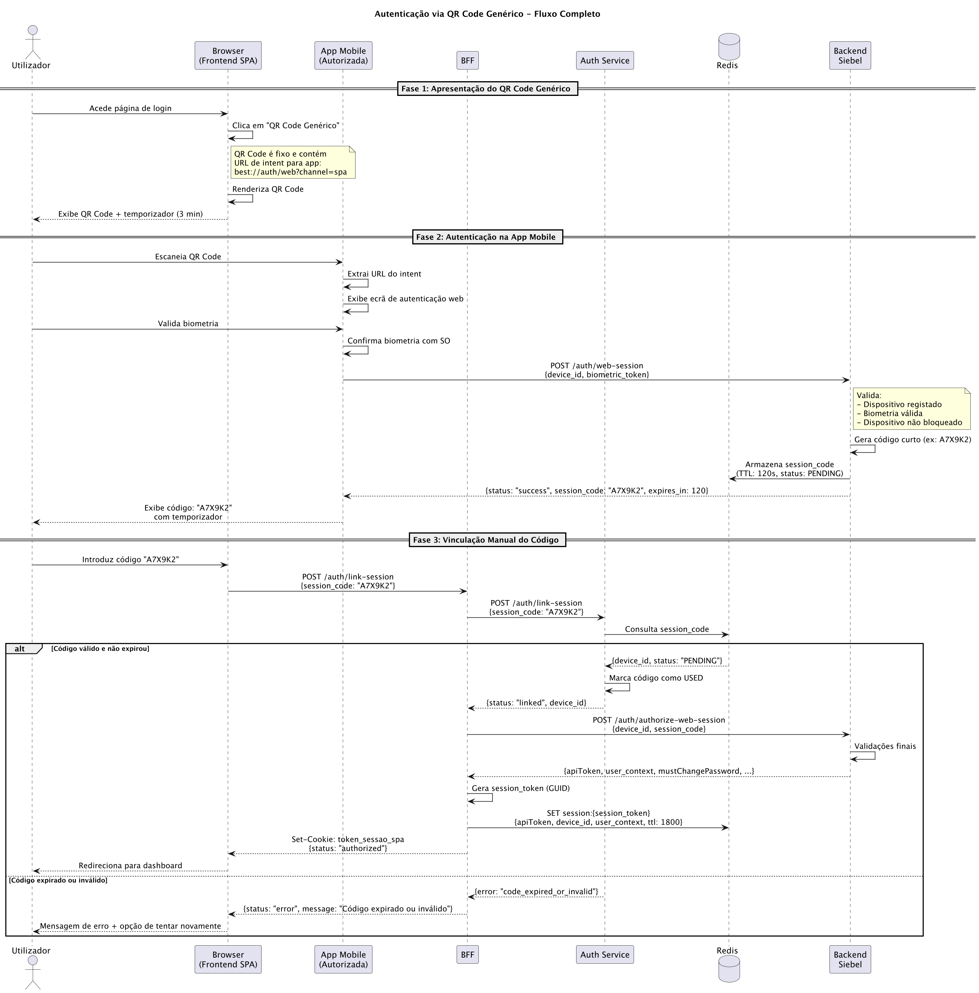
diagram-02

5. Endpoints Envolvidos
Método | Endpoint | Origem | Descrição
GET | /auth/qr-generic | Browser | Retorna QR Code genérico (fixo)
POST | /auth/web-session | App Mobile → Backend | Solicita código curto após biometria
POST | /auth/link-session | Browser → BFF → Auth Service | Valida código e obtém dados de sessão
POST | /auth/authorize-web-session | BFF → Backend Siebel | Solicita geração de apiToken

6. Gestão de Sessão e Tokens
O mecanismo de gestão de sessão é idêntico ao Fluxo 1 após a criação do session cookie:
- Cookie token_sessao_spa: HttpOnly, Secure, SameSite=Strict, Max-Age=1800
- Redis: session:{token_sessao_spa} com apiToken, device_id, user_context, TTL 30min
- Rotação de Access Token (DEC-013): Aplicável da mesma forma — token actualizado a cada resposta do Siebel
Estrutura Redis para sessões pendentes (exclusiva do Fluxo 2):
{
"session_code": "A7X9K2",
"device_id": "device_uuid_12345",
"status": "PENDING",
"created_at": "2026-04-16T10:30:45Z",
"expires_at": "2026-04-16T10:32:45Z"
}

7. Segurança e Conformidade PSD2/SCA
Fatores de Autenticação:
Fator | Tipo | Implementação
Posse | Algo que tem | Dispositivo móvel registado
Inerência | Algo que é | Biometria validada localmente pelo SO
Ambos os fluxos QR (1 e 2) satisfazem PSD2 SCA. O Fluxo 2 oferece segurança comparável ao Fluxo 1, com o trade-off de UX mais lenta em troca de maior robustez técnica.
Diferenças de segurança face ao Fluxo 1:
Aspeto | Fluxo 1 | Fluxo 2
Vinculação de sessão | GUID único por sessão | Código curto 6-8 chars
Risco de intercepção | QR dinâmico — único | Código visível no ecrã (TTL 120s mitiga)
Race condition | Prevenida por design | Transacção atómica em Redis (USED)
Disponibilidade técnica | Depende de WebSocket | Apenas HTTP POST

8. Decisões Arquitecturais
DEC-001: Posiciona QR Code (ambas as variantes) como método preferencial, aproveitando a app mobile e biometria.
DEC-002: A gestão de sessão após criação do cookie é idêntica ao Fluxo 1 — mesmos timeouts (10min inatividade, 30min absoluto), mesma estrutura Redis, mesmo cookie.
DEC-013: Rotação de token aplicável da mesma forma após estabelecimento de sessão.

9. Vantagens e Trade-offs
Vantagens do Fluxo 2 face ao Fluxo 1:
Vantagem | Impacto
Simplicidade técnica — sem WebSocket | Implementação mais simples
Robustez de rede — apenas HTTP | Menor taxa de falha em 4G instável
QR Code reutilizável | Pode ser pré-renderizado/cacheado
Trade-offs:
Desvantagem | Impacto
Entrada manual obrigatória | UX mais lenta, propenso a erros
Risco de screenshot do código | Código visível no ecrã da app (mitigado por TTL 120s)
Abandono por timeout | Utilizador pode não digitar a tempo

10. Casos de Erro e Expiração
Cenário | Comportamento | Ação
Código expirado (>120s) | Erro code_expired | Botão “Tentar novamente” — novo scan
Código inválido (erro de digitação) | Erro code_invalid | Corrigir e reenviar
Código já utilizado | Erro code_already_used | Contactar suporte se persiste
Dispositivo não registado | Erro na app device_not_authorized | Registar dispositivo ou contactar suporte
Timeout do browser (>3min) | Sessão expirada | Recomeçar desde o início

Fluxo 3: Username/Password + OTP SMS (Fallback)

1. Visão Geral e Propósito
O Fluxo 3: Username/Password + OTP SMS é um método de autenticação de fallback activado quando o utilizador não consegue utilizar nenhum dos fluxos QR Code. Proporciona uma alternativa tradicional de autenticação, mantendo o cumprimento dos requisitos de SCA da PSD2.
Quando é activado: - Utilizador indica que QR Code não está disponível - Utilizador não tem a app mobile instalada - Falhas repetidas nos fluxos QR
Quem pode utilizar: - Qualquer utilizador registado com credenciais válidas e número de telemóvel registado

2. Pré-requisitos
Pré-requisito | Descrição
Credenciais Registadas | Username e password válidos no Siebel
Número de Telemóvel | Número registado e validado na conta
Acesso ao SMS | Capacidade de receber SMS no número registado
Canais Activos | Fluxo fallback habilitado (configuração uniforme para todos)

3. Descrição Técnica Passo-a-Passo
Fase 1: Autenticação de Credenciais
- Utilizador submete username e password no formulário de login
- Browser envia: POST /auth/login com {user, pass} e header x-nb-channel: best.spa
- BFF chama Siebel via AUT_004 (Authentication_checkLogin) com OAuth:
- {
"user": "username",
"pass": "password_encrypted",
"encrypt": "Y",
"device_id": "Device_Web_ABC123",
"app_version": "1.0",
"so_id": "SPA"
}
- Siebel retorna: apiToken, needStrongAuthentication: "Y", mustChangePassword, firstLogin, otp_id
Fase 2: Envio de OTP via SMS
- BFF detecta needStrongAuthentication == "Y" e chama AUT_001 (ReenviaOTP)
- Siebel gera código OTP de 6 dígitos, envia SMS e retorna {authentication, auth_seq, object_id}
- BFF retorna ao browser: {status: "otp_required", otp_id}
- Browser apresenta campo de input para código OTP e temporizador
Fase 3: Validação de OTP e Criação de Sessão
- Utilizador recebe SMS e introduz código OTP no browser
- Browser envia: POST /auth/verify-otp com {otp_id, otp_code}
- BFF chama DEV_005.2 (RegistarDispositivoSecure) com {object_id, auth_type: "OTP", auth_value}
- Siebel valida OTP (código correcto, não expirado, object_id correspondente)
- BFF gera token_sessao_spa, armazena sessão em Redis, envia cookie ao browser
- Utilizador redirecionado para dashboard

4. Diagrama de Sequência
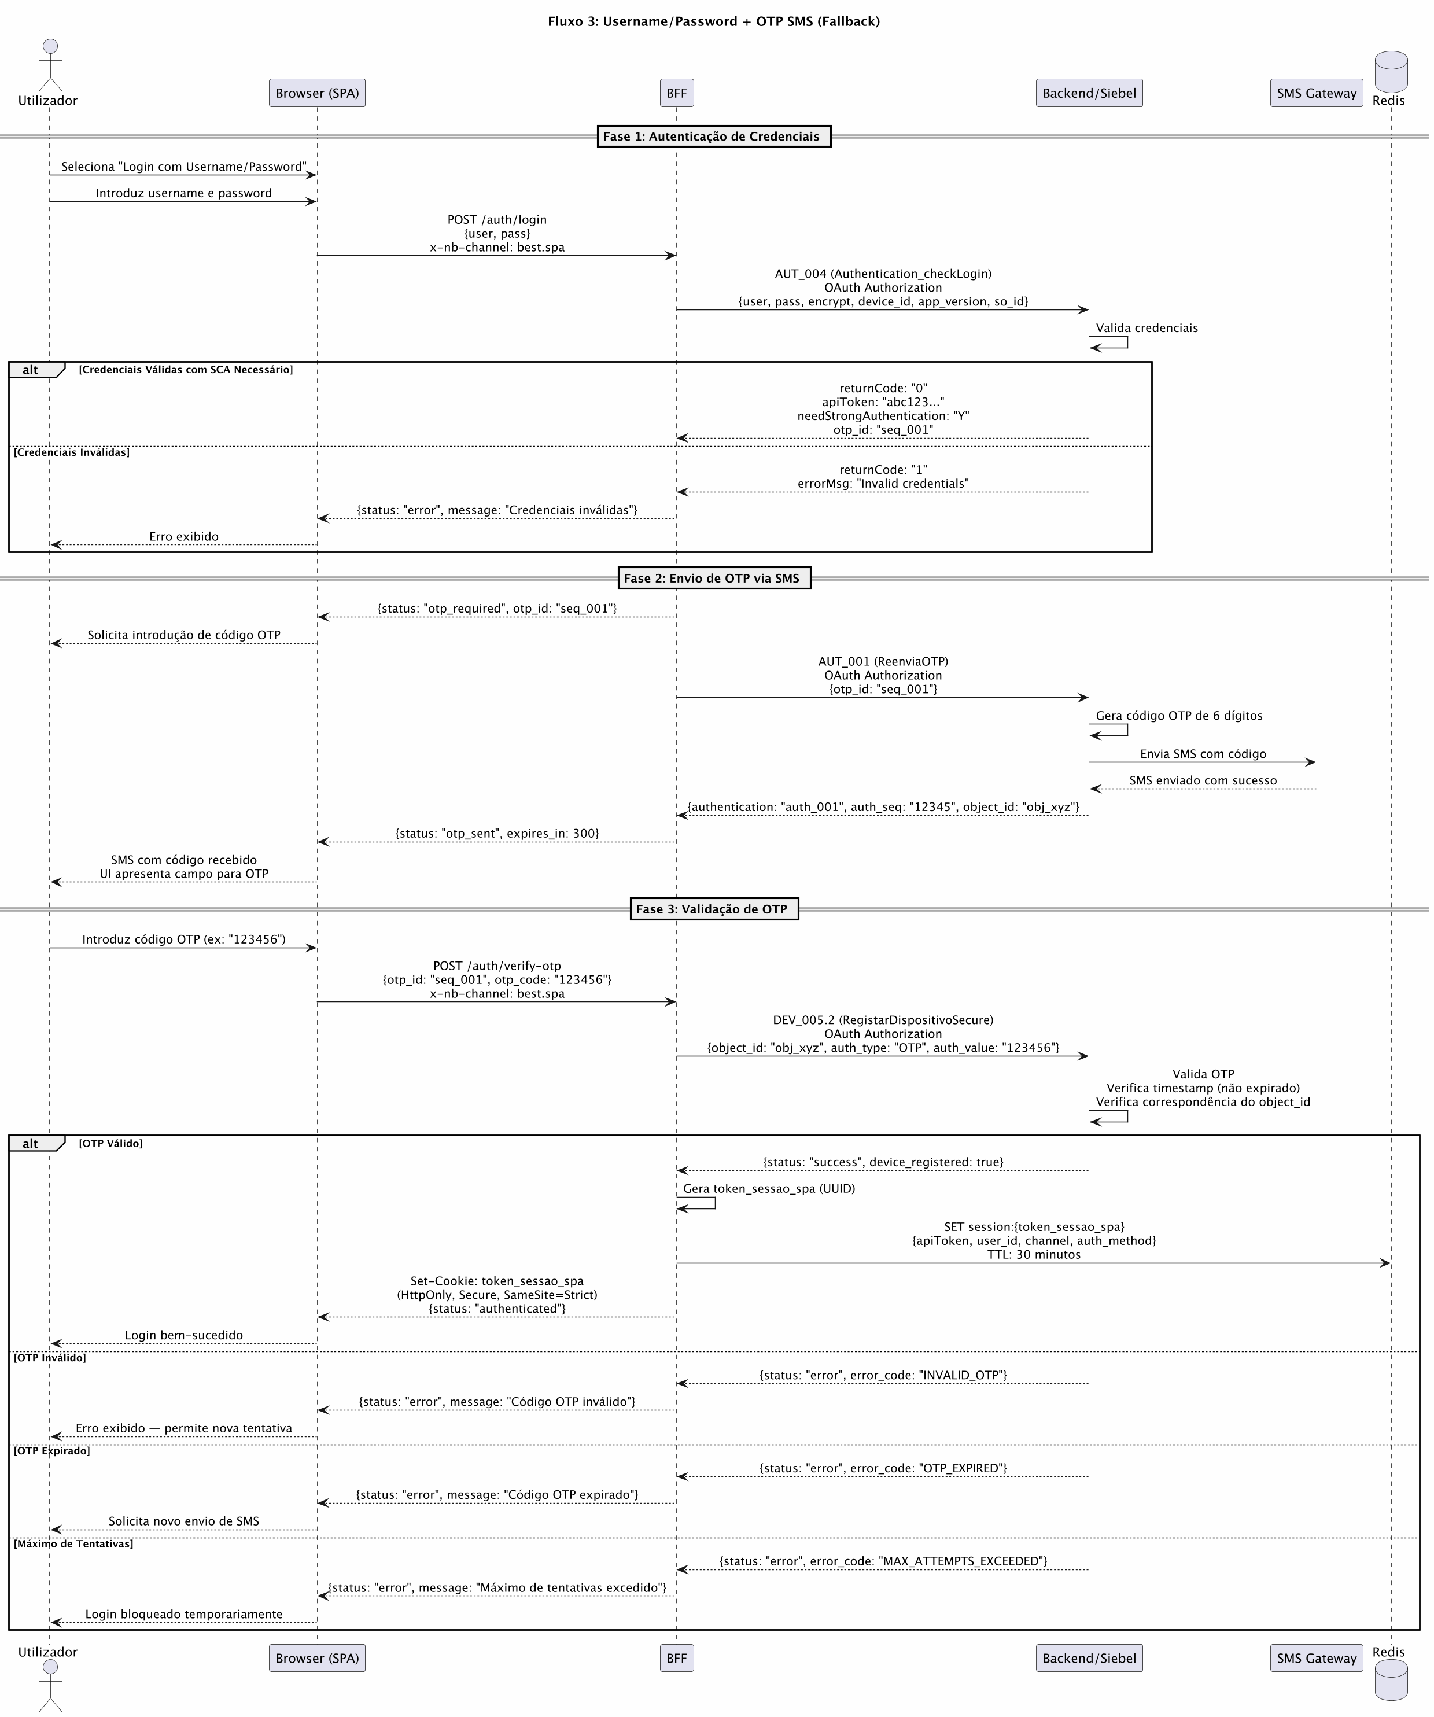
diagram-03

5. Endpoints e Operações Siebel
Endpoint/Operação | Método | Origem | Descrição
POST /auth/login | POST | Browser via BFF | Login com credenciais
AUT_004 (Authentication_checkLogin) | POST | BFF → Siebel | Valida username/password
AUT_001 (ReenviaOTP) | POST | BFF → Siebel | Solicita envio de OTP via SMS
POST /auth/verify-otp | POST | Browser via BFF | Validação do código OTP
DEV_005.2 (RegistarDispositivoSecure) | POST | BFF → Siebel | Valida OTP e regista dispositivo

6. Parâmetros AUT_004 (Authentication_checkLogin)
Parâmetro | Tipo | Descrição | Valor Web
user | String | Identificador do utilizador | Username (pode ser cifrado)
pass | String | Password | Plaintext ou cifrada
encrypt | String | Flag de encriptação | “Y” ou “N”
device_id | String | Identificador do dispositivo | User-Agent MD5 ou GUID
app_version | String | Versão da aplicação | “1.0”
so_id | String | Sistema operativo | “2” (código Siebel para web/SPA)
Resposta bem-sucedida:
{
"returnCode": "0",
"returnMsg": "Login successful",
"outputData": {
"apiToken": "914e55d8ea3b4e19b1aa63c9efbad2ba",
"mustChangePassword": "N",
"needStrongAuthentication": "Y",
"firstLogin": "N",
"otp_id": "seq_001_timestamp_12345"
}
}

7. Gestão de Sessão e Tokens
Idêntico ao Fluxo 1 após criação do cookie:
- Cookie token_sessao_spa: HttpOnly, Secure, SameSite=Strict, Max-Age=1800
- Redis: session:{token_sessao_spa} com {apiToken, user_id, mustChangePassword, firstLogin, channel: "best.spa", auth_method: "username_password_otp"}, TTL 30min
- Rotação de Access Token (DEC-013): Aplicável da mesma forma

8. Segurança e Conformidade PSD2/SCA
Fatores de Autenticação:
Fator | Tipo | Implementação
Conhecimento | Algo que sabe | Username + Password
Posse | Algo que tem | Telemóvel com número registado (SMS)
Cumpre PSD2 SCA com dois fatores independentes. No entanto, é posicionado como fallback face aos fluxos QR por razões de segurança:
Risco | SMS OTP | QR + Biometria
SIM Swap | Vulnerável | Imune
Phishing de credenciais | Possível | Eliminado (sem password no browser)
Força bruta | Limite de tentativas | Impossível (QR expira)

9. Decisões Arquitecturais
DEC-001: Posiciona Username/Password + SMS como fallback deliberado, mantendo acessibilidade para utilizadores sem app, enquanto o método primário oferece segurança superior.
DEC-002: Timeouts de sessão idênticos para todos os fluxos (10min inatividade, 30min absoluto). Tokens OAuth nunca expostos ao browser.

10. Vantagens e Trade-offs
Vantagem | Descrição
Acessibilidade máxima | Utilizadores sem app podem aceder
Familiaridade | Fluxo tradicional conhecido
Infraestrutura existente | Siebel já suporta SMS OTP
Conformidade PSD2 | Cumpre requisitos mínimos SCA

Limitação | Severidade | Mitigação
Vulnerabilidade SIM Swap | Alta | Educação; é fallback, não primário
Velocidade | Média | Aceitável para fallback
Dependência operadora SMS | Média | Sem alternativa se SMS falhar

11. Casos de Erro
Fase | Código | Causa | Ação
Credenciais | AUTH_001 | Username/password errados | Nova tentativa (máx 5)
Credenciais | AUTH_002 | Conta bloqueada | Contactar banco
OTP Envio | OTP_002 | Telemóvel não registado | Actualizar contacto
OTP Validação | OTP_101 | Código inválido | Nova tentativa (máx 3-5)
OTP Validação | OTP_102 | Código expirado | Solicitar novo SMS
OTP Validação | OTP_103 | Máx tentativas excedido | Bloqueio 15min
Limiares de bloqueio:
Acção | Limite | Duração do Bloqueio
Credenciais erradas | 5 tentativas | Até contactar banco
OTP inválido | 3-5 tentativas | 15 minutos
Envios de SMS | 5 por sessão | 1 hora
Login global por IP | 10 | 1 hora (Gateway)

Fluxo 4: Username/Password + Push App (Fallback)

1. Visão Geral e Propósito
O Fluxo 4: Username/Password + Push App (Fallback) é um método de autenticação de suporte para utilizadores que têm a app mobile instalada mas não conseguem utilizar nenhum dos fluxos QR Code. Diferencia-se do Fluxo 3 (SMS OTP) por usar notificação push na app em vez de SMS.
Quando usar o Fluxo 4 em vez do Fluxo 3:
Aspeto | Fluxo 3: SMS OTP | Fluxo 4: Push App
Segundo fator | Código SMS | Notificação push na app
SIM swap | Vulnerável | Resistente
Requer app | Não | Sim
Latência | SMS pode demorar | Push instantâneo
UX | Introdução manual de código | Aceitar/rejeitar directamente
O Fluxo 4 é mais seguro que SMS (sem vulnerabilidade a SIM swap), mas requer que o utilizador tenha a app instalada e notificações push activas.

2. Pré-requisitos
Pré-requisito | Descrição | Obrigatório
Credenciais registadas | Username e password válidos no Siebel | Sim
App mobile instalada | App do banco instalada e vinculada | Sim
Vinculação de dispositivo | Dispositivo registado na conta | Sim
Notificações push activas | Push notifications permitidas no dispositivo | Sim
Conectividade de rede | Dispositivo recebe push e comunica com backend | Sim

3. Descrição Técnica Passo-a-Passo
Fase 1: Autenticação de Credenciais
- Utilizador submete username/password: POST /auth/login
- BFF chama AUT_004 (Authentication_checkLogin) no Siebel — idêntico ao Fluxo 3
- Siebel retorna apiToken e needStrongAuthentication: "Y"
- BFF determina que utilizador tem app registada → envia push notification
Fase 2: Envio de Push Notification e Aprovação
- BFF chama Push Service com payload: {sessionId, type: "login_approval", device_id}
- Push Service entrega notificação à app mobile do utilizador
- Browser inicia polling: GET /auth/push-status/{sessionId} a cada 2-3 segundos
(alternativa mais eficiente: WebSocket /auth/push-status/ws/{sessionId})
- Utilizador recebe notificação na app e clica em “Aprovar”
- App (opcionalmente) solicita biometria para confirmar aprovação
- App envia ao Backend: POST /auth/approve-push com {sessionId, approval: "approved"}
- Backend marca sessão como APPROVED em Redis
Fase 3: Conclusão e Criação de Sessão
- BFF detecta estado APPROVED (via polling ou WebSocket)
- BFF gera token_sessao_spa, armazena sessão em Redis, envia cookie ao browser
- Browser redireciona para dashboard

4. Diagrama de Sequência
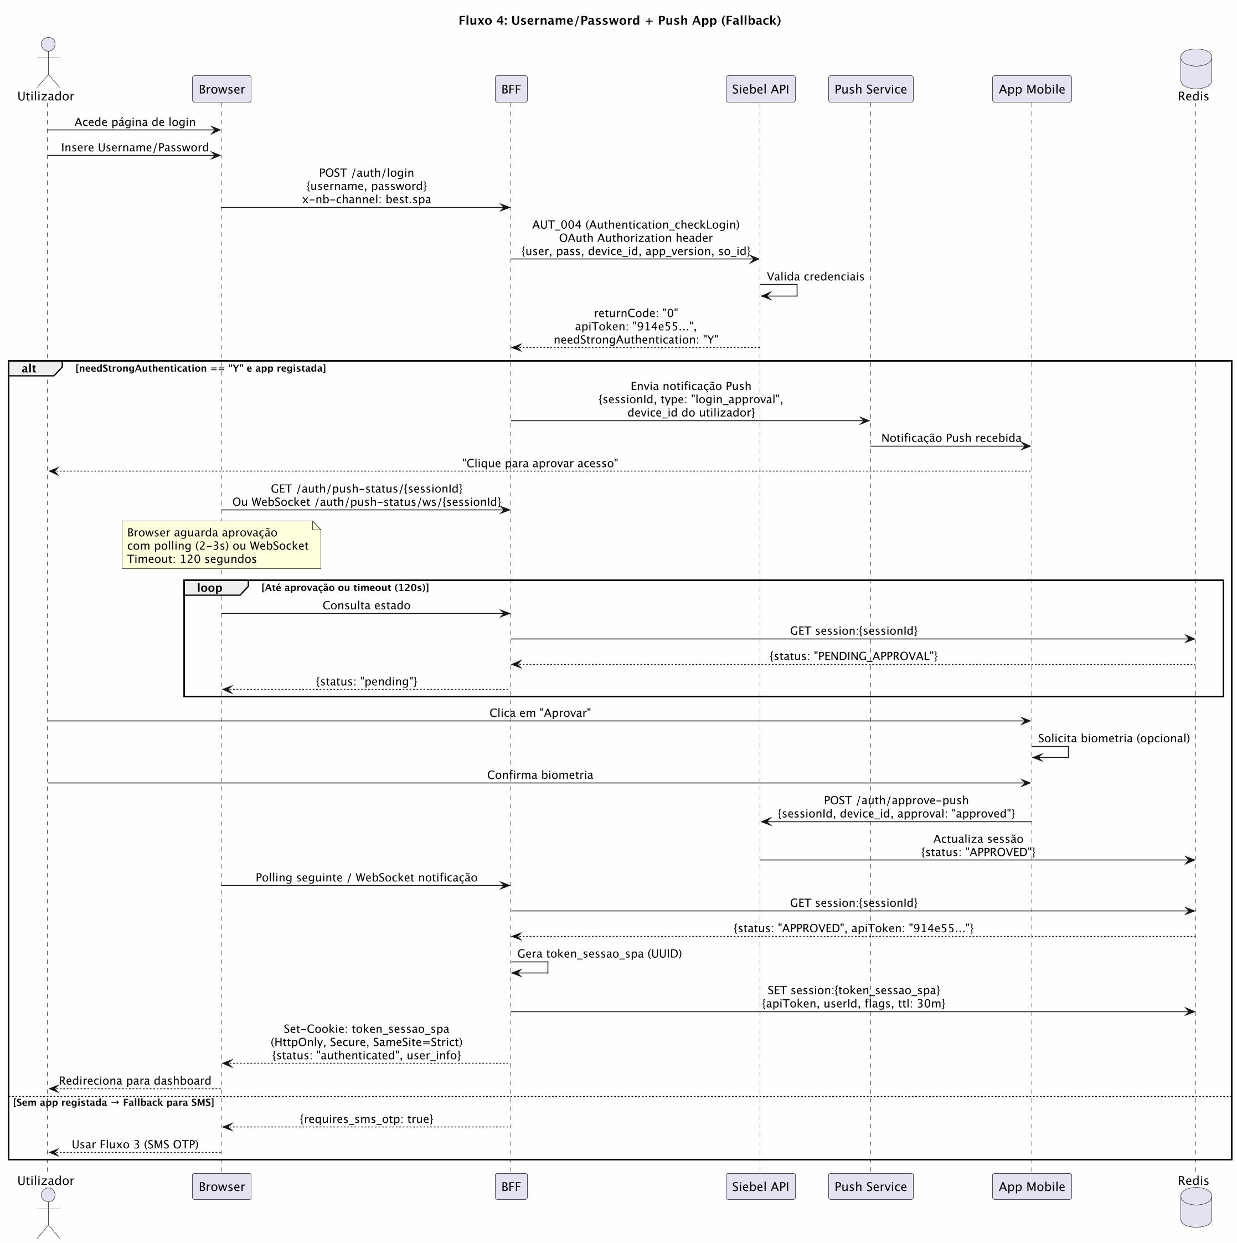
diagram-04

5. Endpoints e Operações
Endpoint | Método | Origem | Descrição
/auth/login | POST | Browser via BFF | Submete credenciais para autenticação
AUT_004 (Authentication_checkLogin) | POST | BFF → Siebel | Valida username/password
/auth/push-status/{sessionId} | GET | Browser via BFF | Polling para aprovação push
/auth/push-status/ws/{sessionId} | WebSocket | Browser | Notificação em tempo real (recomendado)
/auth/approve-push | POST | App Mobile → Backend | Utilizador aprova ou rejeita login
Sessões pendentes em Redis:
{
"pending_push:{sessionId}": {
"apiToken": "914e55d8ea3b4e19b1aa63c9efbad2ba",
"username": "user@bank.com",
"status": "PENDING_APPROVAL",
"createdAt": "2026-04-16T14:29:00Z",
"expiresAt": "2026-04-16T14:31:00Z"
}
}

6. Gestão de Sessão e Tokens
Após aprovação, idêntico aos outros fluxos:
- Cookie token_sessao_spa: HttpOnly, Secure, SameSite=Strict, Max-Age=1800
- Redis: session:{token_sessao_spa} com {apiToken, userId, loginMethod: "push_app"}, TTL 30min
- Rotação de Access Token (DEC-013): Siebel rotaciona token a cada resposta; BFF actualiza Redis imediatamente
Ciclo de vida da sessão:
Login aprovado → Sessão criada (TTL 30m)
↓
Actividade normal → TTL renovado a cada request
↓
10 min inatividade → Popup aviso
↓
30 min absoluto ou 15 min inatividade → Sessão expira
↓
Redirect para login

7. Segurança e Conformidade PSD2/SCA
Fatores de Autenticação:
Fator | Tipo | Implementação
Conhecimento | Algo que sabe | Username + Password
Posse | Algo que tem | Dispositivo móvel com app registada
Comparação de segurança entre todos os fluxos:
Fluxo | Fatores | Segurança | Vulnerabilidade
1: QR + Biometria | 2+ | ⭐⭐⭐⭐⭐ | Praticamente nenhuma
2: QR Genérico | 2 | ⭐⭐⭐⭐ | Código pode ser capturado (TTL mitiga)
3: Password + SMS | 2 | ⭐⭐⭐ | SIM swap, interception
4: Password + Push | 2 | ⭐⭐⭐⭐ | Requer app comprometida
Vantagens de segurança do Fluxo 4 face ao Fluxo 3:
Critério | SMS OTP | Push App
SIM Swap | ❌ Vulnerável | ✅ Imune
Interception | ❌ Possível | ✅ Encriptado
Phishing | ❌ Código pode ser revelado | ✅ Só aceitar/rejeitar
Latência | ⚠️ Variável | ✅ Instantânea
Relação com o Fluxo QR Code:
Tanto o Fluxo 4 como os Fluxos 1 e 2 utilizam a app mobile. A diferença fundamental é: - Fluxos 1/2: Utilizador inicia pela app (scan QR), vinculação automática - Fluxo 4: Utilizador inicia por credenciais no browser, app confirma via push

8. Decisões Arquitecturais
DEC-001: Fluxo 4 é fallback uniforme para utilizadores com app mas sem QR Code. A disponibilidade é uniforme para todos os utilizadores (não configurável por utilizador).
DEC-002: Timeouts e gestão de sessão idênticos a todos os outros fluxos.
DEC-013: Rotação de token aplicável após estabelecimento de sessão.

9. Vantagens e Trade-offs
Vantagens:
Vantagem | Impacto
Sem SIM swap | Segurança superior ao SMS
Push instantâneo | Melhor UX que aguardar SMS
UX de aprovação simples | Aceitar/rejeitar — sem introdução manual de código
Biometria opcional | App pode exigir biometria para aprovar
Trade-offs:
Limitação | Severidade | Mitigação
Requer app instalada | Média | SMS OTP como fallback adicional
Notificações devem estar activas | Média | Validar permissões durante setup
Push pode falhar | Média | Fallback para SMS OTP
Timeout de aprovação | Baixa | 120 segundos; retry disponível

10. Casos de Erro
Cenário | Resposta | Ação
Push não recebido (timeout 120s) | {status: "push_timeout"} | Opções: retry push, SMS OTP
Utilizador rejeita na app | {status: "rejected"} | Opções: tentar novamente, SMS OTP
Timeout de aprovação | {status: "expired"} | Redirect para login
Credenciais inválidas | HTTP 401 | Nova tentativa (máx 5)
Utilizador sem app registada | {app_available: false} | Forçar SMS OTP
Conta bloqueada | HTTP 403 | Contactar banco

Comparação Consolidada dos Quatro Fluxos
Aspeto | Fluxo 1 | Fluxo 2 | Fluxo 3 | Fluxo 4
Tipo | Principal | Alternativo | Fallback | Fallback
Requer app mobile | Sim | Sim | Não | Sim
Requer biometria | Sim | Sim | Não | Opcional
Requer SMS | Não | Não | Sim | Não
Segundo fator | Biometria + dispositivo | Biometria + dispositivo | Telemóvel (SMS) | Dispositivo (push)
Vulnerável SIM swap | Não | Não | Sim | Não
Entrada manual | Não | Sim (código) | Sim (OTP) | Não
CAPTCHA necessário | Não | Não | Dependente | Dependente
Conformidade PSD2 | ✅ | ✅ | ✅ | ✅
Segurança relativa | ⭐⭐⭐⭐⭐ | ⭐⭐⭐⭐ | ⭐⭐⭐ | ⭐⭐⭐⭐
UX | ⭐⭐⭐⭐⭐ | ⭐⭐⭐ | ⭐⭐⭐ | ⭐⭐⭐⭐
Referências:
- SEC-07 — Autenticação & Autorização
- DEF-13 — Autenticação OAuth
- DEF-17 — Autenticação & Autorização (Definições)
- DEC-001 — Estratégia de Autenticação Web
- DEC-002 — Gestão de Sessões e Tokens
- DEC-013 — Rotação de Access Token por Resposta do Backend
- PSD2 RTS on Strong Customer Authentication

